

ՀԱՅԱՍՏԱՆԻ ՀԱՆՐԱՊԵՏՈՒԹՅԱՆ ԿԱՌԱՎԱՐՈՒԹՅՈՒՆ

Ո Ր Ո Շ Ո Ւ Մ

23 փետրվարի 2023 թվականի N -Ն

ՀԱՅԱՍՏԱՆԻ ՀԱՆՐԱՊԵՏՈՒԹՅԱՆ ԿԱՌԱՎԱՐՈՒԹՅԱՆ 2009 ԹՎԱԿԱՆԻ ՀՈՒՆԻՍԻ 18-Ի N 684-Ն ՈՐՈՇՄԱՆ ՄԵՋ ԼՐԱՑՈՒՄ ԵՎ ՓՈՓՈԽՈՒԹՅՈՒՆՆԵՐ ԿԱՏԱՐԵԼՈՒ ՄԱՍԻՆ
--------------------------------------------------------------------------------------------------------------

Ղեկավարվելով «Նորմատիվ իրավական ակտերի մասին» Հայաստանի Հանրապետության օրենքի 33-րդ և 34-րդ հոդվածներով` Հայաստանի Հանրապետության կառավարությունը ո ր ո շ ու մ է.
1. Հայաստանի Հանրապետության կառավարության 2009 թվականի հունիսի 18-ի «Ջրվեժ» անտառպարկի սահմանների նկարագիրն ու տարածքի չափը հաստատելու և Հայաստանի Հանրապետության կառավարության 2002 թվականի հուլիսի 18-ի N 1046-Ն որոշման մեջ փոփոխություն կատարելու մասին» N 684-Ն որոշման՝
1) նախաբանը «Հայաստանի Հանրապետության կառավարությունը» բառերից առաջ լրացնել «Ղեկավարվելով «Պետական ոչ առևտրային կազմակերպությունների մասին» Հայաստանի Հանրապետության օրենքի 13-րդ հոդվածի 2-րդ կետի «գ» ենթակետով» բառերով.
2) 1-ին կետի 2-րդ ենթակետով հաստատված N 2 հավելվածը շարադրել նոր խմբագրությամբ` համաձայն հավելվածի.
3) 1-ին կետի 3-րդ ենթակետի «423.80» թիվը փոխարինել «423.72» թվով.
4) N 1 հավելվածի 2-րդ նախադասության «423.8» թիվը փոխարինել «423.72» թվով:
2. Սույն որոշումն ուժի մեջ է մտնում պաշտոնական հրապարակմանը հաջորդող օրվանից:

ՀԱՅԱՍՏԱՆԻ ՀԱՆՐԱՊԵՏՈՒԹՅԱՆ
ՎԱՐՉԱՊԵՏ Ն. ՓԱՇԻՆՅԱՆ

Երևան

Հավելված
ՀՀ կառավարության 2023 թվականի
փետրվարի 23-ի N -Ն որոշման

«Հավելված N 2
ՀՀ կառավարության 2009 թվականի
հունիսի 18-ի N 684-Ն որոշման
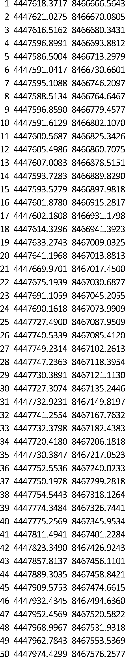

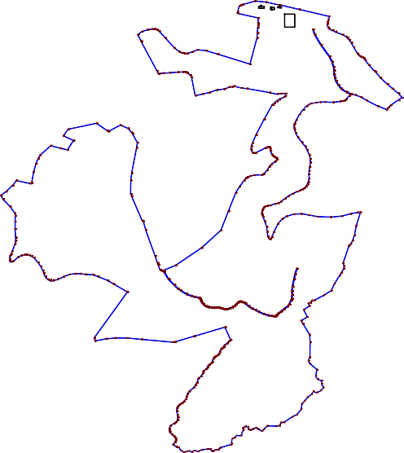
ԳԳ
ԱԱ
ԲԲ

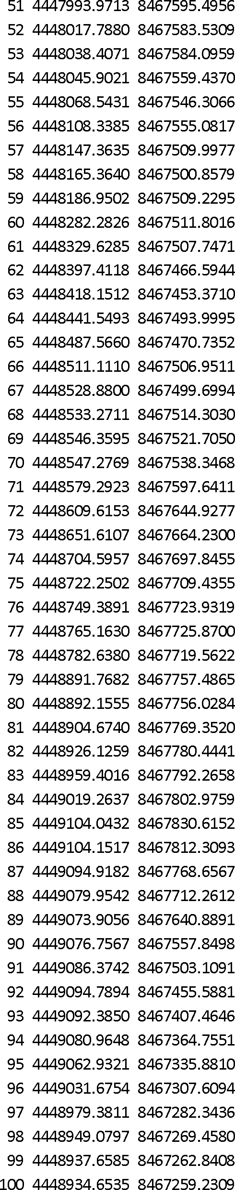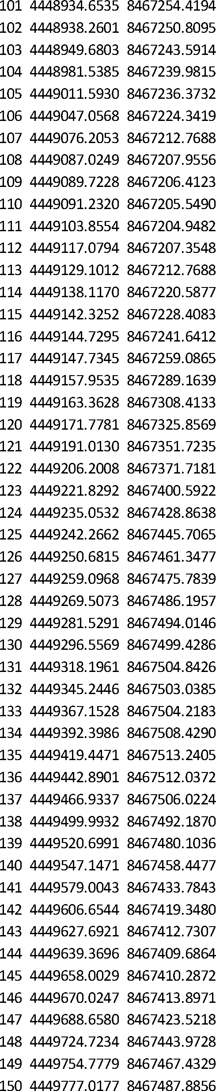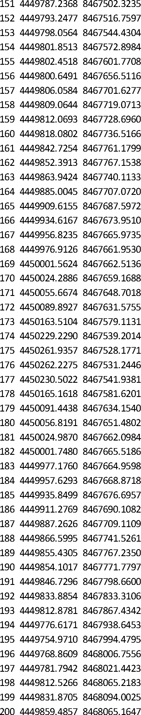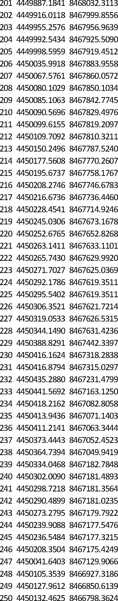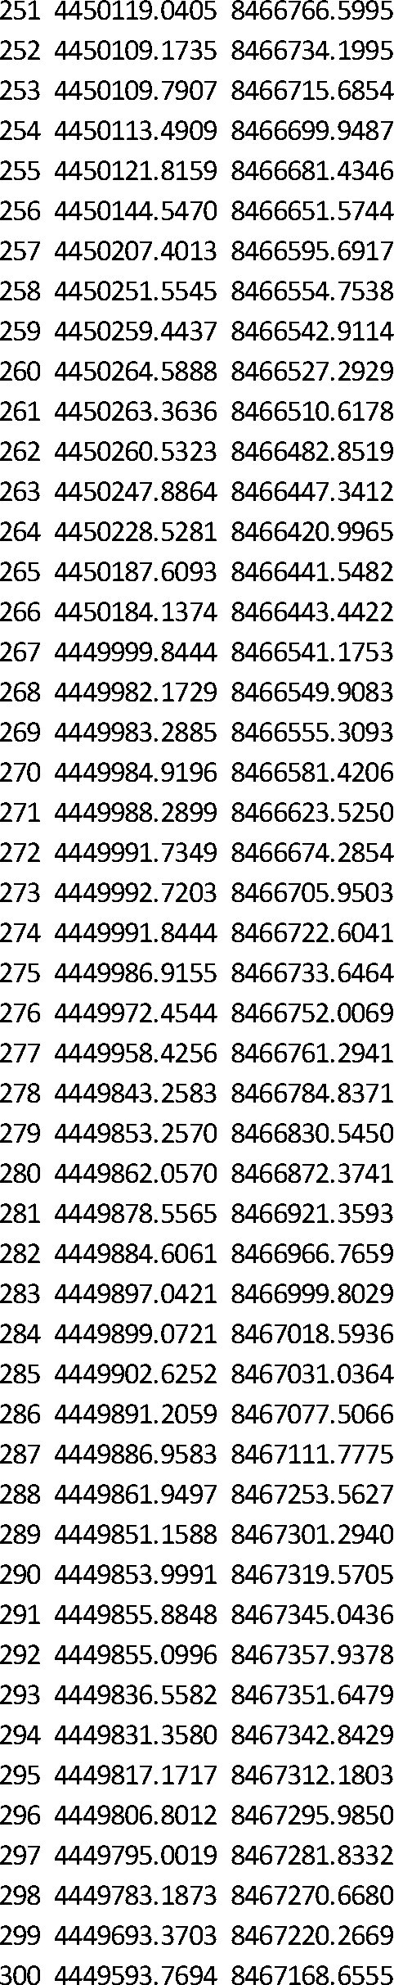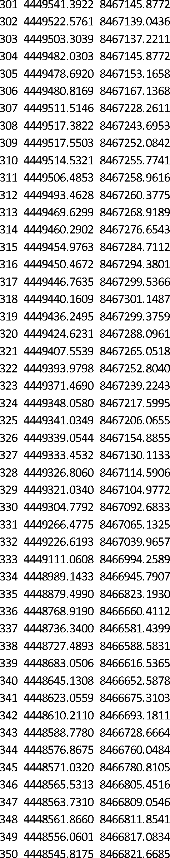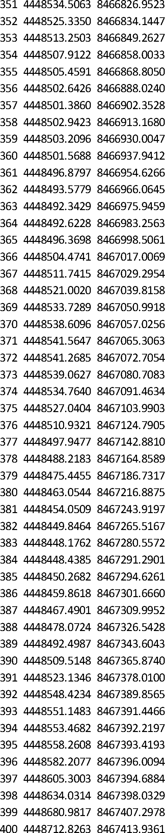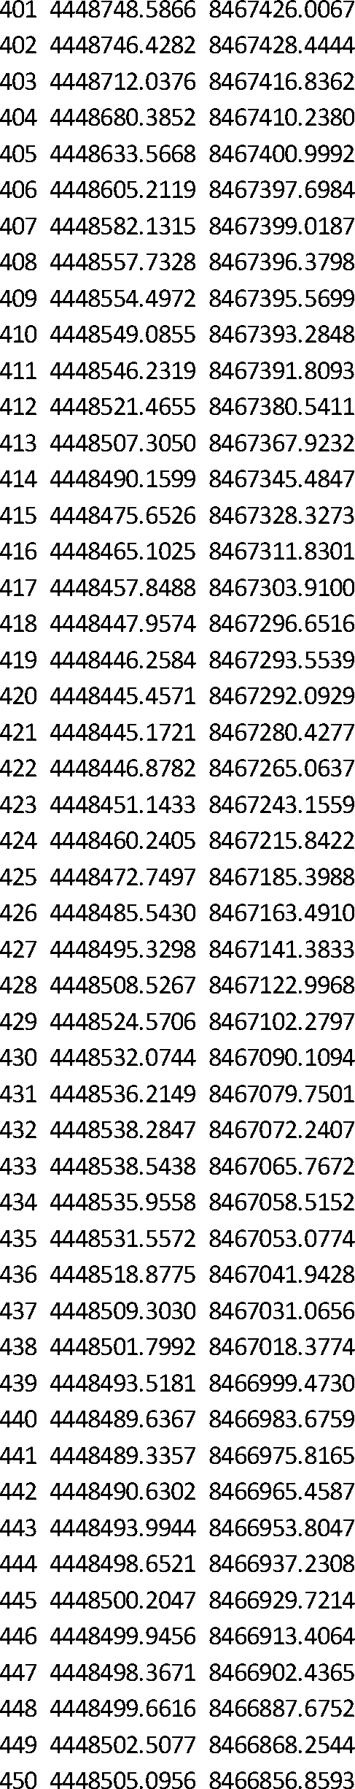
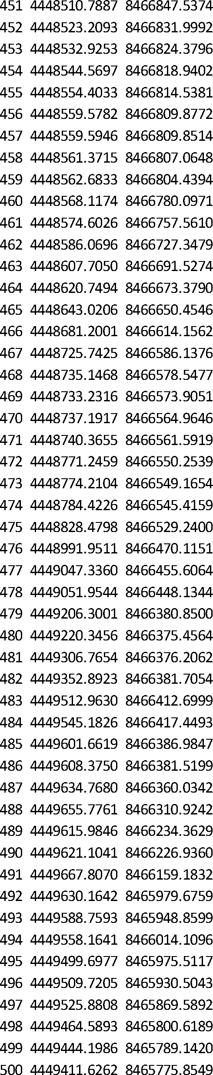 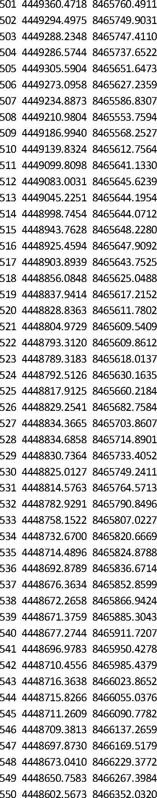 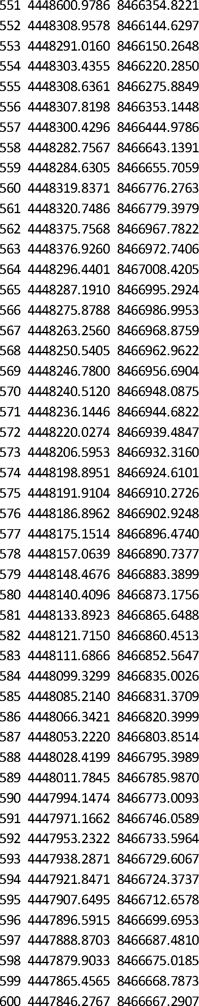 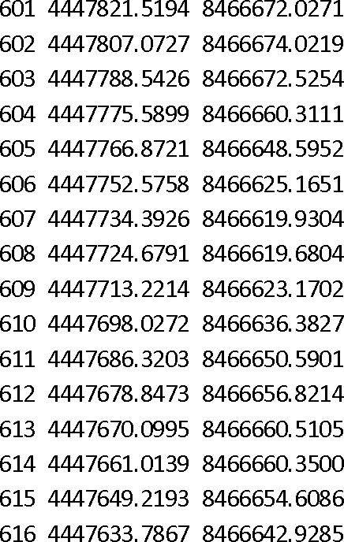»:

ՀԱՅԱՍՏԱՆԻ ՀԱՆՐԱՊԵՏՈՒԹՅԱՆ
ՎԱՐՉԱՊԵՏԻ ԱՇԽԱՏԱԿԱԶՄԻ
ՂԵԿԱՎԱՐԻ ՏԵՂԱԿԱԼ Բ. ԲԱԴԱԼՅԱՆ

